КАРНАВАЛЬНЫЕ КОСТЮМЫ, МАСКИ, ПРИНАДЛЕЖНОСТИ ДЛЯ ПРАЗДНИКА
Артикул | Товар | Фотография | Цена
1501-0165 | Конфетти бум.Круги белые 56гр/G (4607047538099) | 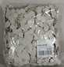 | 32.63 руб.  Категория*: 3 | Цена за штуку
1501-0167 | Конфетти бум.Круги Желтые 56гр/G (4607047538105) | 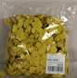 | 32.63 руб.  Категория*: 3 | Цена за штуку
1501-0461 | Горн фольг.с бахром.асс.30см/А (048419372950) | 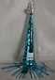 | 27.05 руб.  Категория*: 3 | Цена за штуку
1501-0473 | Полумаска на палоч.с перьями в асс.48см/А (048419372943) | 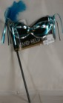 | 69.74 руб.  Категория*: 3 | Цена за штуку
1501-0718 | Полумаска пласт.Арлекин зол/черн/А (048419348658) | 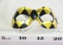 | 15.66 руб.  Категория*: 3 | Цена за штуку
1501-1137 | Фигурки на пружинке Пираты 3шт/А |  | 69.75 руб.  Категория*: 3 | Цена за штуку
ВС1361 | Мышка Мики-мех к/костюм р.30-32 С1361 (Шапка-маска, юбка, пелерина) | 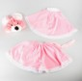 | 402.85 руб.  Категория*: 1 | Цена за штуку
ВС1657 | Енот 2 к/костюм р.32-34 С1657 (шапка-маска, жилет, рукавицы) | 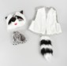 | 375.88 руб.  Категория*: 1 | Цена за штуку
ВС1731 | Уточка 2 к/костюм р.30-32 С1731 (шапка-маска, пелерина, юбка) |  | 304.33 руб.  Категория*: 1 | Цена за штуку
ВС1769 | Пьеро к/костюм р.32-34 С1769 (Колпак с прошивкой, рубашка, брюки) | 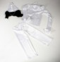 | 438.20 руб.  Категория*: 1 | Цена за штуку
ВС1770 | Шахерезада к/костюм С1770 | 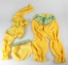 | 427.97 руб.  Категория*: 1 | Цена за штуку
ВС1775 | Белый котенок к/костюм р.24-26 С1775 (шапочка,жилет, рукавички) | 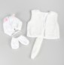 | 237.24 руб.  Категория*: 1 | Цена за штуку
ВС1776 | Котик к/костюм р.26-28 С1776 (Шапочка-маска, кофточка, брючки) | 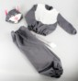 | 334.77 руб.  Категория*: 1 | Цена за штуку
ВС1778 | Лисичка малышка к/костюм р.24-26 С1778 (шапочка, платье) | 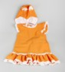 | 254.77 руб.  Категория*: 1 | Цена за штуку
ВС1838 | Ночной герой р-р 30-32 к/костюм С1838 (плащ с апплик.на спине и шапка) | 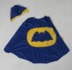 | 412.15 руб.  Категория*: 1 | Цена за штуку
ВС1840 | Божья коровка 2 к/костюм р.28-30 С1840 (крылья на завязках,шапочка с усиками и рожками) | 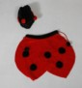 | 396.34 руб.  Категория*: 1 | Цена за штуку
ВС197 | Белый медведь к/костюм р.28-30 С197 (жилетка, шапка-маска, рукавицы, шарф) |  | 334.00 руб.  Категория*: 1 | Цена за штуку
ВС473 | Белочка к/костюм р.32-34 С473 (шапка-маска, сарафан) | 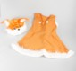 | 417.74 руб.  Категория*: 1 | Цена за штуку
ТХ103-28 | Карнавальный костюм Волк (маска, жилет, шорты) мех р.28 | 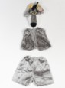 | 334.95 руб.  Категория*: 3 | Цена за штуку
ТХ108-28 | Карнавальный костюм Кот серый 108 мех р. 28 (маска, жилет, шорты) | 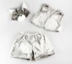 | 381.15 руб.  Категория*: 3 | Цена за штуку
ТХ109-28 | Карнавальный костюм Кошка белая (маска, пелерина, юбка) мех р. 28 | 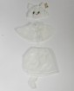 | 381.15 руб.  Категория*: 3 | Цена за штуку
ТХ110-28 | Карнавальный костюм Кошка розовая (мех) (маска, пелерина, юбка) р. 28 | 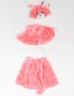 | 381.15 руб.  Категория*: 3 | Цена за штуку
ТХ112-28 | Карнавальный костюм Курочка (маска, пелерина, юбка) мех р. 28 | 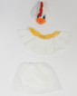 | 381.15 руб.  Категория*: 3 | Цена за штуку
ТХ113-28 | Карнавальный костюм Лев 113 мех р 28 (маска, жилет, шорты) | 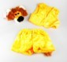 | 408.00 руб.  Категория*: 3 | Цена за штуку
ТХ114-28 | Карнавальный костюм Леопард 114 мех р 28 (маска, жилет, шорты) | 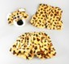 | 392.70 руб.  Категория*: 3 | Цена за штуку
ТХ115-28 | Карнавальный костюм Лиса 115 Р.28 (маска, пелерина, юбка) р. 28 | 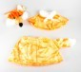 | 323.40 руб.  Категория*: 3 | Цена за штуку
ТХ117-28 | Карнавальный костюм Белый Медведь (маска, жилет, шорты) мех р. 28 | 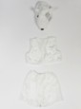 | 323.40 руб.  Категория*: 3 | Цена за штуку
ТХ122-28 | Карнавальный костюм Петушок (маска, жилет, шорты) мех р. 28 | 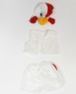 | 381.15 руб.  Категория*: 3 | Цена за штуку
ТХ126-28 | Карнавальный костюм Божья коровка (мака, накидка, юбка) мех р.28 |  | 392.70 руб.  Категория*: 3 | Цена за штуку
ТХ130-28 | Карнавальный костюм Дракончик (маска, жилет, шорты) мех р.28 | 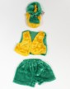 | 323.40 руб.  Категория*: 3 | Цена за штуку
Артикул | Товар | Фотография | Цена
ТХ131-28 | Карнавальный костюм Ежик (маска, жилет, шорты) мех р.28 | 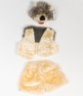 | 346.50 руб.  Категория*: 3 | Цена за штуку
ТХ133-28 | Карнавальный костюм Обезьяна 133 мех р. 28 (маска, жилет, шорты) | 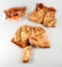 | 381.15 руб.  Категория*: 3 | Цена за штуку
ТХ135-28 | Карнавальный костюм Пудель (маска, жилет, шорты) мех р. 28 | 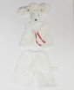 | 392.70 руб.  Категория*: 3 | Цена за штуку
ТХ150-28 | Карнавальный костюм Собачка Щенок (маска, жилет, шорты) мех р 28 | 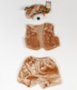 | 381.15 руб.  Категория*: 3 | Цена за штуку
ТХ157-28 | Карнавальный костюм Лисенок (маска, жилет, шорты) мех р. 28 | 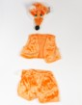 | 381.15 руб.  Категория*: 3 | Цена за штуку
ТХ167-28 | Карнавальный костюм Драконша (пелерина, юбка,маска) мех р28 | 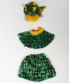 | 381.15 руб.  Категория*: 3 | Цена за штуку
ТХ168-28 | Карнавальный костюм Дракоша (жилет, шорты, маска) мех р.28 | 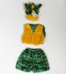 | 381.15 руб.  Категория*: 3 | Цена за штуку
ТХ201-26-28 | Карнавальный костюм Лиса Патрикеевна 201шёлк р.28 (маска, сарафан) | 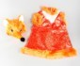 | 516.00 руб.  Категория*: 3 | Цена за штуку
ТХ207-26-28 | Карнавальный костюм Киска Анфиска 207 шёлк р.28 (маска, сарафан) |  | 516.00 руб.  Категория*: 3 | Цена за штуку
ТХ241-26-28 | Карнавальный костюм Питончик 241 шёлк (маска, безрукавка, шорты) р.26-28 | 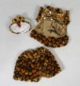 | 358.05 руб.  Категория*: 3 | Цена за штуку
ТХ265-28 | Карнавальный костюм Мишка с медом 265 (плюш) р.28 | 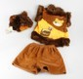 | 496.65 руб.  Категория*: 3 | Цена за штуку
ТХ270-28 | Карнавальный костюм Царевна-лягушка 270 (плюш) р.28 | 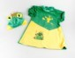 | 496.65 руб.  Категория*: 3 | Цена за штуку
ТХ274-28 | Карнавальный костюм Лев Боня 274 (плюш) р.28 | 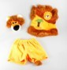 | 519.75 руб.  Категория*: 3 | Цена за штуку
ТХ276-28 | Карнавальный костюм Песик Дружок (плюш) (маска, безрукавка, шорты) р.28 | 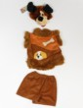 | 496.65 руб.  Категория*: 3 | Цена за штуку
ТХ282-26 | Карнавальный костюм Волчонок 280 р.26 (крошки) | 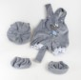 | 516.00 руб.  Категория*: 3 | Цена за штуку
ТХ284-26 | Карнавальный костюм Зайка бело-голубая 284 р.26 (крошки) | 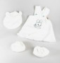 | 516.00 руб.  Категория*: 3 | Цена за штуку
ТХ285-26 | Карнавальный костюм Котик 285 р.26 (крошки) | 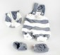 | 516.00 руб.  Категория*: 3 | Цена за штуку
ТХ288-26 | Карнавальный костюм Кролик белый 288 р.26 (крошки) |  | 496.65 руб.  Категория*: 3 | Цена за штуку
ТХ291-26 | Карнавальный костюм Мишка 291 р.26 (крошки) | 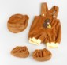 | 516.00 руб.  Категория*: 3 | Цена за штуку
ТХ292-26 | Карнавальный костюм Мышка 292 р.26 (крошки) | 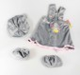 | 516.00 руб.  Категория*: 3 | Цена за штуку
ТХ294-26 | Карнавальный костюм Песик 294 р.26 (крошки) | 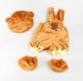 | 516.00 руб.  Категория*: 3 | Цена за штуку
ТХ297-26 | Карнавальный костюм Тигрица 297 Р.26 (крошки) | 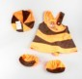 | 516.00 руб.  Категория*: 3 | Цена за штуку
ТХ298-28 | Карнавальный костюм Змейка 298 плюш (маска, сарафан) р.28 | 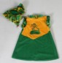 | 496.65 руб.  Категория*: 3 | Цена за штуку
ТХ299-28 | Карнавальный костюм Змей 299 плюш (маска, безрукавка, шорты) р.28 | 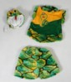 | 496.65 руб.  Категория*: 3 | Цена за штуку
ТХ301-28 | Карнавальный костюм Лисенок Вук 301фурн р.28 (маска, жилет, шорты) | 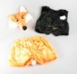 | 444.00 руб.  Категория*: 3 | Цена за штуку
ТХ305-28 | Карнавальный костюм Кот Барон 305 фурн р.28 (маска, жилет, щорты) | 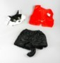 | 444.00 руб.  Категория*: 3 | Цена за штуку
ТХ306-28 | Карнавальный костюм Киска Василиска 306 фурн р.28 (маска,пелерина, юбка) |  | 444.00 руб.  Категория*: 3 | Цена за штуку
ТХ311-28 | Карнавальный костюм Собака Филя 311 фурн р.28 (маска, жилет, шорты) | 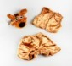 | 444.00 руб.  Категория*: 3 | Цена за штуку
ТХ312-28 | Карнавальный костюм Собака Чапа 312 фурн р.28 (маска, жилет, шорты) | 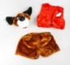 | 444.00 руб.  Категория*: 3 | Цена за штуку
ТХ333-1-28 | Карнавальный костюм Удавчик 333 фурн (маска, жилет, шорты) р.28 | 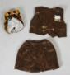 | 427.35 руб.  Категория*: 3 | Цена за штуку
Артикул | Товар | Фотография | Цена
ТХ466-28 | Карнавальный костюм Лейла (Аиша) (костюм, парик, крылья, украшения) Зв. маскарад р.28 | 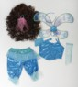 | 981.75 руб.  Категория*: 3 | Цена за штуку
ТХ466-30 | Карнавальный костюм Лейла (Аиша) (костюм, парик, крылья, украшения) Зв. маскарад р.30 | 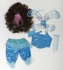 | 981.75 руб.  Категория*: 3 | Цена за штуку
ТХ466-32 | Карнавальный костюм Лейла (Аиша) (костюм, парик, крылья, украшения) Зв. маскарад р.32 | 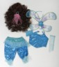 | 981.75 руб.  Категория*: 3 | Цена за штуку
ТХ468-30 | Карнавальный костюм Дракон Дранк Зв.маскарад (куртка, брюки, маска) р.30 | 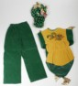 | 693.00 руб.  Категория*: 3 | Цена за штуку
ТХ468-32 | Карнавальный костюм Дракон Дранк Зв.маскарад (куртка, брюки, маска) р.32 | 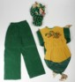 | 693.00 руб.  Категория*: 3 | Цена за штуку
ТХ468-34 | Карнавальный костюм Дракон Дранк Зв.маскарад (куртка, брюки, маска) р.34 | 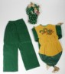 | 693.00 руб.  Категория*: 3 | Цена за штуку
ТХ503-30-32 | Карнавальный костюм Волк Прохор 503 премьер-мех р.30-32 (маска, жилет, шорты) | 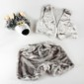 | 450.45 руб.  Категория*: 3 | Цена за штуку
ТХ504-30-32 | Карнавальный костюм Ежик Пыжик (маска, жилет, шорты) премьер-мех р.30-32 | 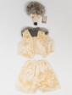 | 450.45 руб.  Категория*: 3 | Цена за штуку
ТХ505-30-32 | Карнавальный костюм Зайка Зоська (маска, пелерина, юбка) премьер-мех р.30-32 | 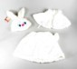 | 427.35 руб.  Категория*: 3 | Цена за штуку
ТХ508-30-32 | Карнавальный костюм Кот Васька (маска, жилет, шорты) премьер-мех р.30-32 | 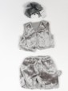 | 427.35 руб.  Категория*: 3 | Цена за штуку
ТХ511-30-32 | Карнавальный костюм Медведь полярный 511 премьер-мех р. 30-32 (маска, жилет, шорты) | 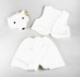 | 427.35 руб.  Категория*: 3 | Цена за штуку
ТХ513-28 | Карнавальный костюм Лев Лёва премьер-мех р.28 (маска, жилет, шорты) | 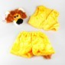 | 427.35 руб.  Категория*: 3 | Цена за штуку
ТХ516-30-32 | Карнавальный костюм Мышонок Озорник (маска, жилет, шорты) премьер-мех р.30-32 | 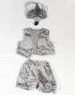 | 427.35 руб.  Категория*: 3 | Цена за штуку
ТХ517-30-32 | Карнавальный костюм Мышка Лерка (маска, пелерина, юбка) премьер-мех р.30-32 | 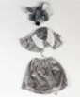 | 427.35 руб.  Категория*: 3 | Цена за штуку
ТХ520-30-32 | Карнавальный костюм Ёлочка Красавица (шапка, пелерина, юбка) премьер-мех р.30-32 | 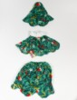 | 462.00 руб.  Категория*: 3 | Цена за штуку
ТХ523-30-32 | Карнавальный костюм Олень Олешка 523 премьер-мех р.30-32 (маска, жилет, шорты) | 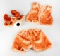 | 468.00 руб.  Категория*: 3 | Цена за штуку
ТХ524-30-32 | Карнавальный костюм Змейчик 524 премьер-мех (маска, жилет, шорты) р.30-32 | 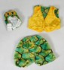 | 450.45 руб.  Категория*: 3 | Цена за штуку
ТХ525-30-32 | Карнавальный костюм Змейка 525 премьер-мех (маска, пелерина, юбка) р.30-32 | 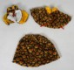 | 450.45 руб.  Категория*: 3 | Цена за штуку
ТХ528-30-32 | Карнавальный костюм Дракончик Нэсси (жилет, шорты, маска) премьер-мех р.30-32 | 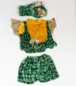 | 450.45 руб.  Категория*: 3 | Цена за штуку
ТХ7004-28 | Карнавальный костюм Ведьмочка 7004 (платье, пояс, шляпа с паучком) текстиль р.28 | 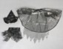 | 612.15 руб.  Категория*: 3 | Цена за штуку
ТХ7004-30 | Карнавальный костюм Ведьмочка 7004 (платье, пояс, шляпа с паучком) текстиль р.30 | 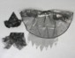 | 612.15 руб.  Категория*: 3 | Цена за штуку
ТХ7004-32 | Карнавальный костюм Ведьмочка 7004 (платье, пояс, шляпа с паучком) текстиль р.32 |  | 612.15 руб.  Категория*: 3 | Цена за штуку
ТХ7012-28 | Карнавальный костюм ПИРАТ 7012 (рубаха с жилетом, бриджи, шляпа, пояс, повязка + сабля) р.28 |  | 577.50 руб.  Категория*: 3 | Цена за штуку
ТХ7021-28 | Карнавальный костюм Змея Золотая 7021 (Текстиль) (платье, перчатки, г/убор-змейка) р.28 |  | 612.15 руб.  Категория*: 3 | Цена за штуку
ТХ7021-30 | Карнавальный костюм Змея Золотая 7021 (Текстиль) (платье, перчатки, г/убор-змейка) р.30 |  | 612.15 руб.  Категория*: 3 | Цена за штуку
ТХ7021-32 | Карнавальный костюм Змея Золотая 7021 (Текстиль) (платье, перчатки, г/убор-змейка) р.32 |  | 612.15 руб.  Категория*: 3 | Цена за штуку
ТХ7021-34 | Карнавальный костюм Змея Золотая 7021 (Текстиль) (платье, перчатки, г/убор-змейка) р.34 |  | 612.15 руб.  Категория*: 3 | Цена за штуку
ТХ7021-36 | Карнавальный костюм Змея Золотая 7021 (Текстиль) (платье, перчатки, г/убор-змейка) р.36 |  | 669.90 руб.  Категория*: 3 | Цена за штуку
ТХ7023-28 | Карнавальный костюм Кащей Бессмертный (куртка, брюки, плащ, корона) текстиль р. 28 | 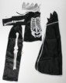 | 658.35 руб.  Категория*: 3 | Цена за штуку
ТХ7023-34 | Карнавальный костюм Кащей Бессмертный (куртка, брюки, плащ, корона) текстиль р. 34 | 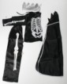 | 658.35 руб.  Категория*: 3 | Цена за штуку
Артикул | Товар | Фотография | Цена
ТХ7042-26 | Карнавальный костюм Дюймовочка (платье, шапка-колокольчик) текстиль р. 26 | 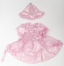 | 600.60 руб.  Категория*: 3 | Цена за штуку
ТХ7042-28 | Карнавальный костюм Дюймовочка (платье, шапка-колокольчик) текстиль р. 28 | 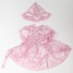 | 600.60 руб.  Категория*: 3 | Цена за штуку
ТХ7042-30 | Карнавальный костюм Дюймовочка (платье, шапка-колокольчик) текстиль р. 30 | 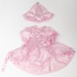 | 600.60 руб.  Категория*: 3 | Цена за штуку
ТХ7042-32 | Карнавальный костюм Дюймовочка (платье, шапка-колокольчик) текстиль р. 32 | 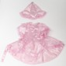 | 600.60 руб.  Категория*: 3 | Цена за штуку
ТХ8054-30 | Карнавальный костюм Муза (топ, бриджи + крылья, ободок, кулон, брошь-ромб) Карн.ночь р.30 | 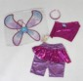 | 808.50 руб.  Категория*: 3 | Цена за штуку
ТХ8055-30 | Карнавальный костюм Текна (топ, шорты + крылья, брошь-ромб, брошь-звезды) Карн.ночь р.30 | 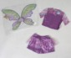 | 808.50 руб.  Категория*: 3 | Цена за штуку
ТХ8061-28 | Карнавальный костюм Дракон Глипп текстиль (куртка, брюки, маска) р.28 | 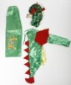 | 519.75 руб.  Категория*: 3 | Цена за штуку
ТХ8061-30 | Карнавальный костюм Дракон Глипп текстиль (куртка, брюки, маска) р.30 | 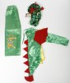 | 519.75 руб.  Категория*: 3 | Цена за штуку
ТХ8061-32 | Карнавальный костюм Дракон Глипп текстиль (куртка, брюки, маска) р.32 | 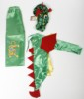 | 519.75 руб.  Категория*: 3 | Цена за штуку
ТХ8061-34 | Карнавальный костюм Дракон Глипп текстиль (куртка, брюки, маска) р.34 | 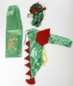 | 519.75 руб.  Категория*: 3 | Цена за штуку
ТХ940-30 | Карнавальный костюм Змей Горыныч (куртка,брюки, маска-3шт) К-премьер р30 | 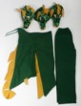 | 1143.45 руб.  Категория*: 3 | Цена за штуку
ТХ940-32 | Карнавальный костюм Змей Горыныч (куртка,брюки, маска-3шт) К-премьер р32 | 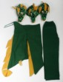 | 1143.45 руб.  Категория*: 3 | Цена за штуку
ТХ940-34 | Карнавальный костюм Змей Горыныч (куртка,брюки, маска-3шт) К-премьер р34 | 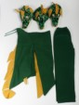 | 1143.45 руб.  Категория*: 3 | Цена за штуку

Товары для праздника
Артикул | Товар | Фотография | Цена
1502-0361 | Подставка д/свечей асс 12шт/А (048419642787) | 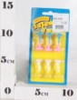 | 15.63 руб.  Категория*: 3 | Цена за штуку
1502-0139 | Свеча-цифра 2 7,6см/А (4607129634077) | 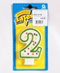 | 16.76 руб.  Категория*: 3 | Цена за штуку
1502-0141 | Свеча-цифра 3 7,6см/А (4607129634084) | 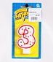 | 16.76 руб.  Категория*: 3 | Цена за штуку
1502-1022 | Свеча д/торта цифра 8 7,6см/V | 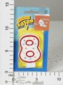 | 16.76 руб.  Категория*: 3 | Цена за штуку
1502-1021 | Свеча д/торта цифра 7 7,6см/V | 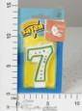 | 16.76 руб.  Категория*: 3 | Цена за штуку
1305-0013 | Насос ручной микро Р-101 | 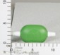 | 17.33 руб.  Категория*: 3 | Цена за штуку
1502-0135 | Свеча-цифра 0 7,6см/А (048419219040) | 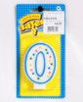 | 17.43 руб.  Категория*: 3 | Цена за штуку
1502-0153 | Свеча-цифра 9 7,6см/А (048419219149) | 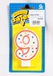 | 17.43 руб.  Категория*: 3 | Цена за штуку
1502-1023 | Свеча д/торта цифра 9 7,6см/V | 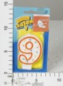 | 17.43 руб.  Категория*: 3 | Цена за штуку
ХС18610 | Пакет подарочный 125*125*70 18610 | 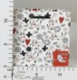 | 17.81 руб.  Категория*: 3 | Цена за штуку
1502-0174 | Свечи д/торта магические 10шт/А (048419674252) | 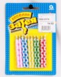 | 17.88 руб.  Категория*: 3 | Цена за штуку
Ф171110 | 171110 НАБОР ИЗ 5-И ШАРИКОВ НАДУВНЫХ ВЕСЕЛЫЙ ПРАЗДНИК 25СМ (10), ДИЗАЙН ЦИРК УП-24НАБ | 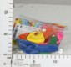 | 18.77 руб.  Категория*: 4 | Цена за штуку
Ф171112 | 171112 НАБОР ИЗ 5-И ШАРИКОВ НАДУВНЫХ ВЕСЕЛЫЙ ПРАЗДНИК 25СМ (10), ДИЗАЙН СМАЙЛЫ УП-24НАБ | 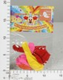 | 18.77 руб.  Категория*: 4 | Цена за штуку
Ф171111 | 171111 НАБОР ИЗ 5-И ШАРИКОВ НАДУВНЫХ ВЕСЕЛЫЙ ПРАЗДНИК 25СМ (10), ДИЗАЙН ЛЮБОВЬ УП-24НАБ (15уп) | 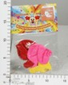 | 18.77 руб.  Категория*: 4 | Цена за штуку
ХС18608 | Пакет подарочный ПАРИЖ 145*155*68 18608 | 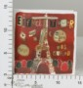 | 19.29 руб.  Категория*: 3 | Цена за штуку
ХС18605 | Пакет подарочный с сердечками 145*155*68, бант 18605 | 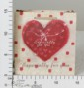 | 19.29 руб.  Категория*: 3 | Цена за штуку
ХС18108 | Набор свечей для торта с держателями 10шт., МиМ 18108 | 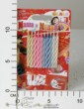 | 20.18 руб.  Категория*: 3 | Цена за штуку
1502-0175 | Свечи д/торта металлик асс.10шт/А (048419266808) | 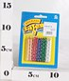 | 20.25 руб.  Категория*: 3 | Цена за штуку
1502-0181 | Свечи д/торта с подстав.6см 24шт/А (4607129635364) |  | 21.93 руб.  Категория*: 3 | Цена за штуку
1502-0630 | Свеча-цифра ? 7,6см/А (4607129634039) | 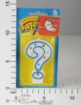 | 21.95 руб.  Категория*: 3 | Цена за штуку
1502-0184 | Свечи д/торта с подст.блеск.белые 10шт/А (4607129634282) | 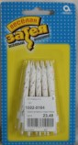 | 22.38 руб.  Категория*: 3 | Цена за штуку
ХС18656 | Пакет подарочный 145х155х680 бант 18656 |  | 22.44 руб.  Категория*: 3 | Цена за штуку
ХС18668 | Пакет подарочн145*155*680,бант 18668 | 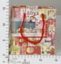 | 22.44 руб.  Категория*: 3 | Цена за штуку
1101-0013 | 2 Неон ассорти (8021886205831) (за 100шт) |  | 24.00 руб.  Категория*: 3 | Цена за штуку
1305-0170 | Насос ручной для шаров и мячей Р-134 |  | 24.18 руб.  Категория*: 3 | Цена за штуку
Ф171180 | 171180 НАБОР ИЗ 10-И ШАРИКОВ НАДУВНЫХ ВЕСЕЛЫЙ ПРАЗДНИК 30СМ (12), ЦВЕТ В АСС. УП-24НАБ | 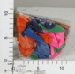 | 26.11 руб.  Категория*: 4 | Цена за штуку
ХС18583 | Пакет подарочный с мишкой 245*195*90 18583 | 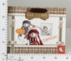 | 26.66 руб.  Категория*: 3 | Цена за штуку
1502-0893 | Свечи д/торта с подст.светящ.6см 10шт/А | 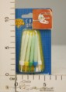 | 27.56 руб.  Категория*: 3 | Цена за штуку
1502-0892 | Свечи д/торта НВ Звезды.8см 8шт/А | 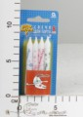 | 27.56 руб.  Категория*: 3 | Цена за штуку
1502-0167 | Свечи д/торта 17см 24шт/А (4607129634169) | 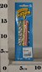 | 29.15 руб.  Категория*: 3 | Цена за штуку
Артикул | Товар | Фотография | Цена
1501-0478 | Ободок на голову Цветок с перьями/А (048419372073) |  | 32.75 руб.  Категория*: 3 | Цена за штуку
ХС18113 | Набор свечей д/торта ЖИВОТНЫЕ АФРИКИ, 4шт 18113 | 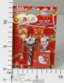 | 38.18 руб.  Категория*: 3 | Цена за штуку
1501-0988 | Антенки Улыбка/U (4690390000658) | 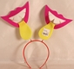 | 38.25 руб.  Категория*: 3 | Цена за штуку
ХС18771 | Тарелка бум. 38 ПОПУГАЕВ, 18см, 6шт., Союзм/ф 18771 | 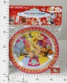 | 40.55 руб.  Категория*: 3 | Цена за штуку
ХС18772 | Тарелка бум. МАУГЛИ, 18см, 6шт., Союзмультфильм 18772 | 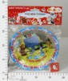 | 40.55 руб.  Категория*: 3 | Цена за штуку
ХС18775 | Тарелка бум. НУ, ПОГОДИ!, 18см, 6шт., Союзм/ф 18775 | 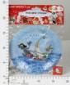 | 40.55 руб.  Категория*: 3 | Цена за штуку
ХС18773 | Тарелка бум. ПРОСТОКВАШИНО, 18см, 6шт._Союзм/ф 18773 |  | 40.55 руб.  Категория*: 3 | Цена за штуку
ХС18770 | Тарелка бум.ВИННИ ПУХ,18см,6шт., диз в асс, См/ф 18770 | 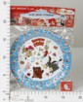 | 40.55 руб.  Категория*: 3 | Цена за штуку
ХС18774 | Тарелка бум.ЛЬВЕНОК И ЧЕРЕПАХА,18см,6шт.,Союзм/ф 18774 | 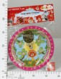 | 40.55 руб.  Категория*: 3 | Цена за штуку
ХС18784 | Стакан бум.ВИННИ ПУХ,210мл,6шт, Союзмультфильм 18784 | 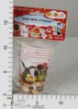 | 44.39 руб.  Категория*: 3 | Цена за штуку
ХС18783 | Стакан бум.ГЕРОИ МУЛЬТФИЛЬМОВ,210мл,6шт,Союзм/ф 18783 | 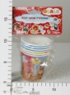 | 44.39 руб.  Категория*: 3 | Цена за штуку
ХС18788 | Стакан бум.ЛЬВЕНОК И ЧЕРЕПАХА, 210мл,6шт,Союзм/ф 18788 | 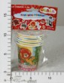 | 44.39 руб.  Категория*: 3 | Цена за штуку
ХС18785 | Стакан бум.МАУГЛИ, 210мл, 6шт., Союзмультфильм 18785 | 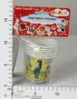 | 44.39 руб.  Категория*: 3 | Цена за штуку
ХС18789 | Стакан бум.НУ, ПОГОДИ!,210мл,6шт.,Союзмультфильм 18789 | 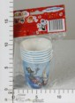 | 44.39 руб.  Категория*: 3 | Цена за штуку
ХС18790 | Стакан бум.НУ,ПОГОДИ!НОВЫЙ ГОД,210мл,6шт,Союзм/ф 18790 | 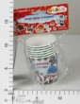 | 44.39 руб.  Категория*: 3 | Цена за штуку
ХС18787 | Стакан бум.ПРОСТОКВАШИНО,210мл,6шт, Союзм/ф 18787 | 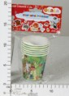 | 44.39 руб.  Категория*: 3 | Цена за штуку
ХС18893 | Упак.бум.Новый год 80gsm 70см*2м, рул,асс._МиМ 18893 | 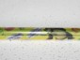 | 51.17 руб.  Категория*: 3 | Цена за штуку
ХС18894 | Упак.фольгаНовый год 30mic 70см*2м, рул,асс_МиМ 18894 | 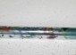 | 51.17 руб.  Категория*: 3 | Цена за штуку
1111-0142 | Наб.шаров в асс.30шт/И (4607129639416) | 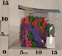 | 52.67 руб.  Категория*: 3 | Цена за штуку
ХС18509 | Набор шар. 30см, 10шт, рис., цв.Стандарт, асс._МИМ 18509 | 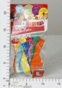 | 54.02 руб.  Категория*: 3 | Цена за штуку
ХС18778 | Тарелка бум. ПРОСТОКВАШИНО, 23см, 6шт., Союзм/ф 18778 | 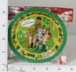 | 54.06 руб.  Категория*: 3 | Цена за штуку
ХС18779 | Тарелка бум.НУ, ПОГОДИ! НОВЫЙ ГОД,23см,6шт.,См/ф 18779 | 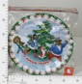 | 54.06 руб.  Категория*: 3 | Цена за штуку
1502-0734 | Свечи д/торта 12шт+Табличка С ДР/А | 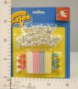 | 55.13 руб.  Категория*: 3 | Цена за штуку
1302-0468 | Комплект палочка+розетка синие (25шт.) | 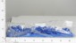 | 55.80 руб.  Категория*: 3 | Цена за штуку
ХС18797 | Дудочка бум.ПРАЗДНИК, 6 шт, дизайн в ассорт.,МиМ 18797 | 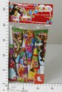 | 59.27 руб.  Категория*: 3 | Цена за штуку
1502-0861 | Свечи д/торта Полосатые 10см 12шт/А | 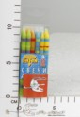 | 59.63 руб.  Категория*: 3 | Цена за штуку
ХС18799 | Дудочка бум.НУ, ПОГОДИ! НОВЫЙ ГОД, 6 шт, Союзм/ф 18799 | 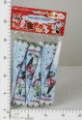 | 60.05 руб.  Категория*: 3 | Цена за штуку
ХС18890 | Упак.бум. 80gsm 70см*2м, рул,асс._МиМ 18890 | 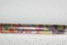 | 60.81 руб.  Категория*: 3 | Цена за штуку
ХС18892 | Упак.бум.Новый год 80gsm 70см*2м, рул,асс._МиМ 18892 |  | 60.81 руб.  Категория*: 3 | Цена за штуку
1502-0844 | Свечи д/торта на пиках Динозаврик 5шт/А | 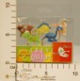 | 66.38 руб.  Категория*: 3 | Цена за штуку
Артикул | Товар | Фотография | Цена
1502-1046 | Свечи д/торта Disney Тачки 2 6шт/А |  | 66.38 руб.  Категория*: 3 | Цена за штуку
1502-0675 | Свечи д/торта 13см белые 12шт/А (4690390003697) | 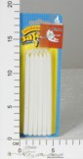 | 70.88 руб.  Категория*: 3 | Цена за штуку
1501-0730 | Елка на пружине фольг.76см 3шт/А (048419104742) | 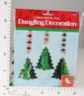 | 72.59 руб.  Категория*: 3 | Цена за штуку
1302-0186 | Розетка универс.желтая (4607129633704) (за 100шт.) | 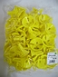 | 79.50 руб.  Категория*: 3 | Цена за штуку
1302-0189 | Розетка универс.синяя (4607129633742) (за 100шт.) |  | 79.50 руб.  Категория*: 3 | Цена за штуку
1302-0059 | Розетка универс.(2905921228732) (за 100шт) | 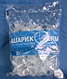 | 79.50 руб.  Категория*: 3 | Цена за штуку
1101-0018 | 5 Пастель ассорти (8021886201598) (за 100шт) | 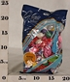 | 79.50 руб.  Категория*: 3 | Цена за штуку
ХС18388 | Маска PVC ВИННИ ПУХ, Союзмульт 18388 | 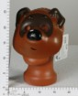 | 81.32 руб.  Категория*: 3 | Цена за штуку
ХС18383 | Маска PVC КОТ МАТРОСКИН,ПРОСТОКВАШИНО, Союзмульт 18383 | 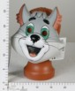 | 81.32 руб.  Категория*: 3 | Цена за штуку
ХС18391 | Маска PVC ЛЬВЕНОК, Союзмульт 18391 | 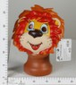 | 81.32 руб.  Категория*: 3 | Цена за штуку
ХС18382 | Маска PVC МЕДВЕДЬ, МиМ 18382 | 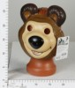 | 81.32 руб.  Категория*: 3 | Цена за штуку
1302-0034 | Палочка красная (4607047535852) (за 100шт) | 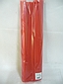 | 88.50 руб.  Категория*: 3 | Цена за штуку
1302-0037 | Палочка синяя (4607047535869) (за 100шт) | 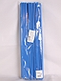 | 88.50 руб.  Категория*: 3 | Цена за штуку
1302-0031 | Палочка белая (4607047535821) (за 100шт) | 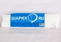 | 88.50 руб.  Категория*: 3 | Цена за штуку
1305-0021 | Насос ручной двухходовой уп/G | 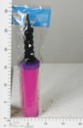 | 88.88 руб.  Категория*: 3 | Цена за штуку
1101-0030 | В 75 Металлик асс.Экстра (5414391038835)(за 50шт.) | 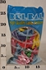 | 93.00 руб.  Категория*: 3 | Цена за штуку
ХС18109 | Набор свечей для торта МИШКИ 6 шт. 18109 | 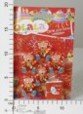 | 95.60 руб.  Категория*: 3 | Цена за штуку
1101-0022 | 7 Пастель ассорти (8021886202199) (за 100шт.) | 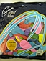 | 96.00 руб.  Категория*: 3 | Цена за штуку
1101-0021 | 7 Неон ассорти (8021886202205) (за 100шт) | 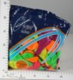 | 103.50 руб.  Категория*: 3 | Цена за штуку
1101-0017 | 5 Металлик ассорти (8021886201932) (за 100шт) | 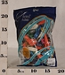 | 109.50 руб.  Категория*: 3 | Цена за штуку
1502-0732 | Свеча-цифра 8 Винни Пух 7,6см | 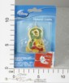 | 111.38 руб.  Категория*: 3 | Цена за штуку
1502-0733 | Свеча-цифра 9 Винни Пух 7,6см | 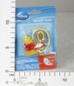 | 111.38 руб.  Категория*: 3 | Цена за штуку
1103-0692 | Шар с рисунком 10 Свадьба 2 (4607129633827) (за 50шт) | 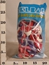 | 115.50 руб.  Категория*: 3 | Цена за штуку
1103-0467 | Шар 12 с рис.Ромашки (4607129635098)(за 50шт.) | 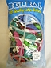 | 151.50 руб.  Категория*: 3 | Цена за штуку
1103-0073 | Шар 12 с рис.Мультфильмы (2905920062559) (за 50шт.) |  | 151.50 руб.  Категория*: 3 | Цена за штуку
1103-0091 | Шар 12 с рис.Свадьба-2 (2905921227827) (за 50шт.) |  | 151.50 руб.  Категория*: 3 | Цена за штуку
1103-0460 | Шар 12 с рис.Игрушки (4607129634329) (за 50шт.) | 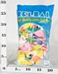 | 151.50 руб.  Категория*: 3 | Цена за штуку
1103-0513 | Шар 12с рис.Бабочки (4607129636880) (за 50шт.) | 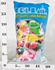 | 151.50 руб.  Категория*: 3 | Цена за штуку
1101-0302 | 9 Неон ассорти (за 100шт.) | 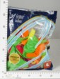 | 151.50 руб.  Категория*: 3 | Цена за штуку
1103-1024 | Шар 12 с рис. Свадьба классическая (за 50шт) |  | 151.50 руб.  Категория*: 3 | Цена за штуку
Артикул | Товар | Фотография | Цена
1103-1136 | Шар 12 с рис. Ура! Девочка! (за 50шт) |  | 151.50 руб.  Категория*: 3 | Цена за штуку
1103-1135 | Шар 12 с рис. Ура! Мальчик! (за 50шт) | 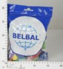 | 151.50 руб.  Категория*: 3 | Цена за штуку
1101-0301 | 9 Металлик ассорти (за 100шт.) | 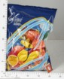 | 159.00 руб.  Категория*: 3 | Цена за штуку
1101-0025 | В 105 Металлик асс.Экстра (5414391022421)(за 50шт.) | 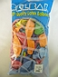 | 160.50 руб.  Категория*: 3 | Цена за штуку
1101-0002 | 10 Неон ассорти (8021886200355) (за 100шт.) |  | 178.50 руб.  Категория*: 3 | Цена за штуку
1103-0790 | Шар 12 с рис.Disney Принцессы (за 50шт.) | 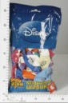 | 185.25 руб.  Категория*: 3 | Цена за штуку
1103-0811 | Шар 12 с рис.Disney Тачки (за 50шт.) | 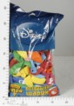 | 185.25 руб.  Категория*: 3 | Цена за штуку
1103-0810 | Шар 12 с рис.Disney Микки Маус (за 50шт.) | 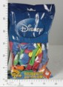 | 185.25 руб.  Категория*: 3 | Цена за штуку
1103-1067 | Шар 12 с рис.Me To You (за 50шт.) | 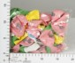 | 185.25 руб.  Категория*: 3 | Цена за штуку
1103-1120 | Шар 12 с рис.Фиксики (за 50шт.) | 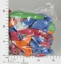 | 185.25 руб.  Категория*: 3 | Цена за штуку
1103-1140 | Шар 12 с рис.Disney Монстры (за 50шт.) | 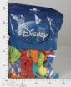 | 185.25 руб.  Категория*: 3 | Цена за штуку
1103-0463 | Шар 14 с рис.Ромашки (4607129634909) (за 50шт.) |  | 188.25 руб.  Категория*: 3 | Цена за штуку
1103-0517 | Шар 14с рис.Детские стихи (4607129636934)(за50шт) | 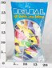 | 188.25 руб.  Категория*: 3 | Цена за штуку
1103-0300 | Шар.14 с рис.Веселые Друзья (2905921023191) (за 50шт.) |  | 188.25 руб.  Категория*: 3 | Цена за штуку
1103-0423 | Шар с рисунком 14 Свадьба 2 (4607129632233) (за 50шт) | 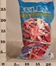 | 188.25 руб.  Категория*: 3 | Цена за штуку
Ф171211 | 171211 НАБ.ИЗ 100 ШАРИКОВ НАДУВНЫХ ВЕСЕЛЫЙ ПРАЗДНИК 25СМ (10) МУЛЬТФИЛЬМ1 В/П (30наб) | 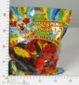 | 194.21 руб.  Категория*: 4 | Цена за штуку
1103-1025 | Шар 14 мет Свадебные узоры(4690390027273) (за 50шт.) |  | 207.75 руб.  Категория*: 3 | Цена за штуку
1101-0006 | 12 Пастель ассорти (8021886200959) (за 100шт.) |  | 223.50 руб.  Категория*: 3 | Цена за штуку
ХС18808 | Наб для праздНУ,ПОГОДИ!НОВ ГОД,6 перс,24 пр,См/ф 18808 | 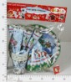 | 229.73 руб.  Категория*: 3 | Цена за штуку
Ф171230 | 171230 НАБ.ИЗ 50 ШАРИКОВ НАДУВНЫХ ВЕСЕЛЫЙ ПРАЗДНИК 35СМ (14), СТАНД., МУЛЬТФИЛЬМ1 В/П (40наб.) | 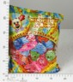 | 231.74 руб.  Категория*: 4 | Цена за штуку
Ф171232 | 171232 НАБ.ИЗ 50 ШАРИКОВ НАДУВНЫХ ВЕСЕЛЫЙ ПРАЗДНИК 35СМ (14), СТАНД., МУЛЬТФИЛЬМ3 В/П(40наб) | 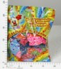 | 231.74 руб.  Категория*: 4 | Цена за штуку
Ф171244 | 171244 НАБ.ИЗ 50 ШАРИКОВ НАДУВНЫХ ВЕСЕЛЫЙ ПРАЗДНИК 35СМ (14) КР.ДИЗ. БАБОЧКИ В/П(40наб) | 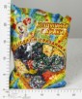 | 234.46 руб.  Категория*: 4 | Цена за штуку
Ф171245 | 171245 НАБ.ИЗ 50 ШАРИКОВ НАДУВНЫХ ВЕСЕЛЫЙ ПРАЗДНИК 35СМ (14) КРИСТ., КР.ДИЗ. ЦИРК В/П (40наб) | 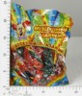 | 234.46 руб.  Категория*: 4 | Цена за штуку
Ф171246 | 171246 НАБ.ИЗ 50 ШАРИКОВ НАДУВНЫХ ВЕСЕЛЫЙ ПРАЗДНИК 35СМ(14) КРИСТ., КР.ДИЗ. ЛЮБОВЬ В/П(40наб) | 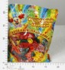 | 234.46 руб.  Категория*: 4 | Цена за штуку
Ф171247 | 171247 НАБ.ИЗ 50 ШАРИКОВ НАДУВНЫХ ВЕСЕЛЫЙ ПРАЗДНИК 35СМ (14), КРИСТ., МУЛЬТФИЛЬМ1 В/П (40наб) | 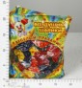 | 234.46 руб.  Категория*: 4 | Цена за штуку
Ф171248 | 171248 НАБ.ИЗ 50 ШАРИКОВ НАДУВНЫХ ВЕСЕЛЫЙ ПРАЗДНИК 35СМ (14), КРИСТ.,МУЛЬТФИЛЬМ2 В/П (40наб) | 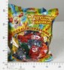 | 234.46 руб.  Категория*: 4 | Цена за штуку
Ф171249 | 171249 НАБ.ИЗ 50 ШАРИКОВ НАДУВНЫХ ВЕСЕЛЫЙ ПРАЗДНИК 35СМ (14), КРИСТ., МУЛЬТФИЛЬМ3 В/П(40наб) |  | 234.46 руб.  Категория*: 4 | Цена за штуку
Ф171250 | 171250 НАБ.ИЗ 50 ШАРИКОВ НАДУВНЫХ ВЕСЕЛЫЙ ПРАЗДНИК 35СМ (14), КРИСТ., МУЛЬТФИЛЬМ4 В/П(40наб) | 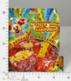 | 234.46 руб.  Категория*: 4 | Цена за штуку
Ф171241 | 171241 НАБ.ИЗ 50 ШАРИКОВ НАДУВНЫХ ВЕСЕЛЫЙ ПРАЗДНИК 35СМ (14), МЕТ., МУЛЬТФИЛЬМ3 В/П(40наб) | 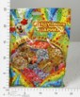 | 240.99 руб.  Категория*: 4 | Цена за штуку
Ф171195 | 171195 НАБОР ИЗ 100 ШАРИКОВ НАДУВНЫХ ВЕСЕЛЫЙ ПРАЗДНИК 25СМ (10) РУСС. СКАЗКИ В ПАК. | 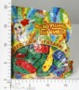 | 248.46 руб.  Категория*: 4 | Цена за штуку
Артикул | Товар | Фотография | Цена
Ф171189 | 171189 НАБОР ИЗ 100 ШАРИКОВ НАДУВНЫХ ВЕСЕЛЫЙ ПРАЗДНИК 25СМ (10) ЛЮБОВЬ В АССОРТ. В ПАК. | 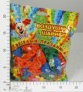 | 248.46 руб.  Категория*: 4 | Цена за штуку
Ф171207 | 171207 НАБОР ИЗ 100 ШАРИКОВ НАДУВНЫХ ВЕСЕЛЫЙ ПРАЗДНИК 25СМ (10) БАБОЧКИ/ЦВЕТЫ В ПАК. | 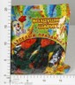 | 291.31 руб.  Категория*: 4 | Цена за штуку
Ф171209 | 171209 НАБОР ИЗ 100 ШАРИКОВ НАДУВНЫХ ВЕСЕЛЫЙ ПРАЗДНИК 25СМ (10) ЛЮБОВЬ В АССОРТ. В ПАК. | 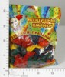 | 291.31 руб.  Категория*: 4 | Цена за штуку
Ф171210 | 171210 НАБОР ИЗ 100 ШАРИКОВ НАДУВНЫХ ВЕСЕЛЫЙ ПРАЗДНИК 25СМ (10) СМАЙЛЫ В АССОРТ. В ПАК. | 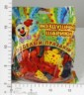 | 291.31 руб.  Категория*: 4 | Цена за штуку
1101-0004 | 12 Металлик ассорти (8021886201376) (за 100шт.) | 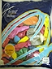 | 294.00 руб.  Категория*: 3 | Цена за штуку
Ф171213 | 171213 НАБОР ИЗ 100 ШАРИКОВ НАДУВНЫХ ВЕСЕЛЫЙ ПРАЗДНИК 25СМ (10) КРИСТ., МУЛЬТФИЛЬМ3 В ПАК. | 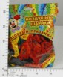 | 302.96 руб.  Категория*: 4 | Цена за штуку
1103-0611 | Шар 14 с рис.Бабочки 3цв. (4607129631472) (за 50шт.) | 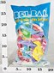 | 309.00 руб.  Категория*: 3 | Цена за штуку
1103-0595 | Шар с рисунком 14 Цветы 3цв (4607129630154) (за 50шт) | 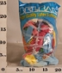 | 309.00 руб.  Категория*: 3 | Цена за штуку
Ф171199 | 171199 НАБОР ИЗ 100 ШАРИКОВ НАДУВНЫХ ВЕСЕЛЫЙ ПРАЗДНИК 25СМ (10) ЛЮБОВЬ В АСС. В ПАК. | 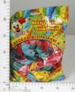 | 310.08 руб.  Категория*: 4 | Цена за штуку
Ф171201 | 171201 НАБОР ИЗ 100 ШАРИКОВ НАДУВНЫХ ВЕСЕЛЫЙ ПРАЗДНИК 25СМ (10) МУЛЬТФИЛЬМ1 В ПАК. | 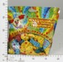 | 322.48 руб.  Категория*: 4 | Цена за штуку
Ф171202 | 171202 НАБОР ИЗ 100 ШАРИКОВ НАДУВНЫХ ВЕСЕЛЫЙ ПРАЗДНИК 25СМ (10 МУЛЬТФИЛЬМ2 В ПАК. (30наб) | 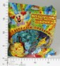 | 322.48 руб.  Категория*: 4 | Цена за штуку
Ф171204 | 171204 НАБОР ИЗ 100 ШАРИКОВ НАДУВНЫХ ВЕСЕЛЫЙ ПРАЗДНИК 25СМ (10), МЕТ., МУЛЬТФИЛЬМ4 В ПАК. | 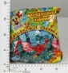 | 322.48 руб.  Категория*: 4 | Цена за штуку
Ф171235 | 171235 НАБОР ИЗ 50 ШАРИКОВ НАДУВНЫХ ВЕСЕЛЫЙ ПРАЗДНИК 35СМ (14) МЕТ., КР.ДИЗ. ЦВЕТЫ В ПАК. | 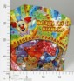 | 361.49 руб.  Категория*: 4 | Цена за штуку
Ф171236 | 171236 НАБОР ИЗ 50 ШАРИКОВ НАДУВНЫХ ВЕСЕЛЫЙ ПРАЗДНИК 35СМ(14) МЕТ., КР.ДИЗ. БАБОЧКИ В ПАК. | 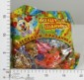 | 361.49 руб.  Категория*: 4 | Цена за штуку
Ф171237 | 171237 НАБОР ИЗ 50 ШАРИКОВ НАДУВНЫХ ВЕСЕЛЫЙ ПРАЗДНИК 35СМ (14), МЕТ., КР.ДИЗ. ЦИРК В ПАК. | 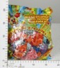 | 361.49 руб.  Категория*: 4 | Цена за штуку
Ф171238 | 171238 НАБОР ИЗ 50 ШАРИКОВ НАДУВНЫХ ВЕСЕЛЫЙ ПРАЗДНИК 35СМ (14) МЕТ., КР.ДИЗ. ЛЮБОВЬ В ПАК. | 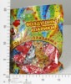 | 361.49 руб.  Категория*: 4 | Цена за штуку
Ф171233 | 171233 НАБОР ИЗ 50 ШАРИКОВ НАДУВНЫХ ВЕСЕЛЫЙ ПРАЗДНИК 35СМ (14), СТАНД., МУЛЬТФИЛЬМ4 В ПАК. | 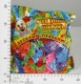 | 361.52 руб.  Категория*: 4 | Цена за штуку
1103-0593 | Шар 18 с рис.Детские/Ит (4607129639997) (за 50шт) | 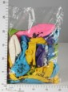 | 368.25 руб.  Категория*: 3 | Цена за штуку
1103-1124 | Шар 14 с рис. Фиксики мнгцв. (за 50шт.) | 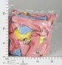 | 376.50 руб.  Категория*: 3 | Цена за штуку
ХС18497 | Шар12/30см,с рис.ВЕСЕЛЫЕ ЗВЕРЯТА,цвет Станд,асс.(за 100шт) 18497 | 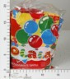 | 382.80 руб.  Категория*: 3 | Цена за штуку
1104-0005 | Панч-болл неон (за 50шт.) | 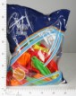 | 387.75 руб.  Категория*: 3 | Цена за штуку
1104-0010 | Панч-болл с рис.асс.(8021886202243)(за 50шт.) | 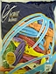 | 390.75 руб.  Категория*: 3 | Цена за штуку
1110-0000 | 10Неон ассорти в банке (4607047530826) (за 200шт.) | 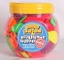 | 416.25 руб.  Категория*: 3 | Цена за штуку
1104-0008 | Панч-болл неон с рис.асс.(8021886202267)(за 50шт.) |  | 424.50 руб.  Категория*: 3 | Цена за штуку
1104-0001 | Панч-болл металлик (8021886202274) (за 50шт) | 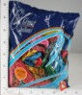 | 430.50 руб.  Категория*: 3 | Цена за штуку
1110-0005 | Панч-болл Неон в банке (460704750857 (за 50шт.) | 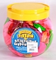 | 438.75 руб.  Категория*: 3 | Цена за штуку
1110-0006 | Панч-бол с рис.ассорти в банке (4607047530840) (за 50шт) | 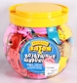 | 444.38 руб.  Категория*: 3 | Цена за штуку
ХС18506 | Шар 12/30см,с рисВЕСЕЛ.КАНИКУЛЫ,цвет Ст,асс,МИМ(за 100шт) 18506 | 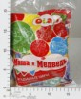 | 457.05 руб.  Категория*: 3 | Цена за штуку
1106-0015 | Фигура Заяц 1 (8021886205886) (за 50шт.) | 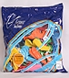 | 458.25 руб.  Категория*: 3 | Цена за штуку
ХС18505 | Шар 12/30см,с рис.ЛЕСНЫЕ ЖИТЕЛИ,цв.Мет.,асс,МИМ(за 100шт) 18505 | 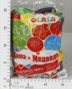 | 547.80 руб.  Категория*: 3 | Цена за штуку
Артикул | Товар | Фотография | Цена
ХС18507 | Шар12/30см,рисВЕСЕЛ.КАНИКУЛЫ,цв Металлик,асс,МИМ(за 100шт) 18507 | 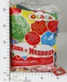 | 547.80 руб.  Категория*: 3 | Цена за штуку
1104-0041 | Панч-болл с рис.ассорти MAXI(100шт.) | 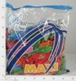 | 673.88 руб.  Категория*: 3 | Цена за штуку
ХС18508 | Шар 12/30см,с рис.ФАНТАЗИЯ,цвет Станд,асс МИМ(за 100шт) 18508 | 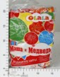 | 862.95 руб.  Категория*: 3 | Цена за штуку

